3월 23일 토요일 - 디스코드

테이블 설계

지난 회의에서 각자 테이블 설계해서 발표하기로 진행.

내가 준비한 테이블과 MES PPT <https://shorturl.at/ghVZ3>

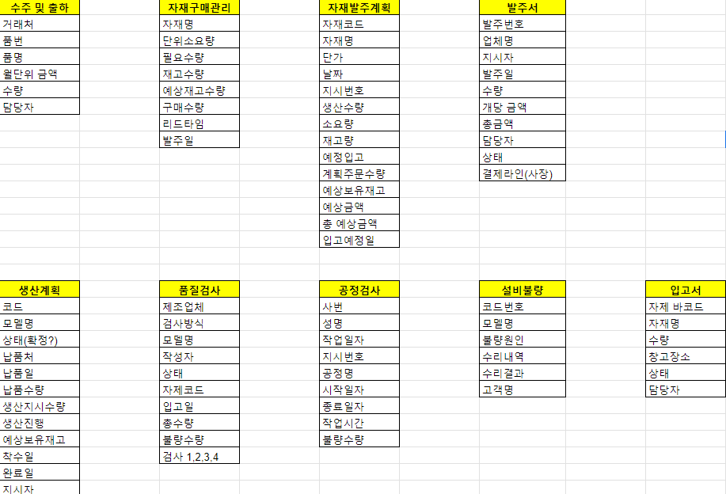

이번 회의에서 각자의 테이블 설명 및 확인, 불량과 설비라인의 테이블의 컬렴명이 부족하지만

6명이 만든 테이블에서 필요한 것만 취합해서 하나로 만들기.

\* DB설계 - PK, FK, null유무

- 입고출고: 계약ID와 연결

- 발주, 수주 2 테이블을 계약테이블로 합병

- 제품정보: 제품 규격

- 품질관리 및 설비 테이블은 다음 회의에서 결정하기

- 공정이 나와야지 제고테이블을 설정할 수 있나?

- 설비?

-모든 생산과 설비는 제조계획/수행 테이블에서 진행

- pk 주의해서 넣기

- 설비테이블

다음 4차 회의 사항

- 설비 관리를 어떻게 할 것인지 ?

- 체크리스트를 이용하는데 어떻게 테이블을 만들것인지?

- 불량 관련해서 설비랑 제품을 따로 구분할 것인지

- 따로 구분하다면 어떻게 불량 및 고장을 추적할 것인지

- 화면 구성도 작성 및 틀 잡기 / 역할 분담 후 5차 회의까지 화면설계 해오기